Zápis z 35. stretnutia RC Nitra v rotariánskom roku 2021/2022 dňa 30. mája 2022
Stretnutie sa konalo v penzióne ARTIN

Prítomní: M. Poništ, I. Košalko, Ľ. Holejšovský, R. Plevka, A. Tóth, L. Hetényi, J. Dóczy, L . Gáll, A. Havranová, K. Pieta,
Hosť: Jindřich Záhumenský
Ospravedlnení: M. Svoreň, Kamil Lacko-Bartoš, V. Miklík, P. Szabo, M. Waldner, P. Galo, D. Hetényi, G. Tuhý, L. Tatar, D. Peskovičová, E. Oláh, , J. Stoklasa,

Dnešné klubové stretnutie otvoril a viedol prezident klubu M. Poništ. Témou dnešného stretnutia bude prezentácia o slovenskom lietajúcom stroji - Vírniku od firmy NISUS, ktorej CEO a zástupcom je p. Jindřich Záhumenský. Prednášku nám vybavil Tónko, ktorý sa na strojárenskom veľtrhu dostal k prezentácii tohto zaujímavého stroja, čo ho natoľko zaujalo, že oslovil zástupcov firmy.

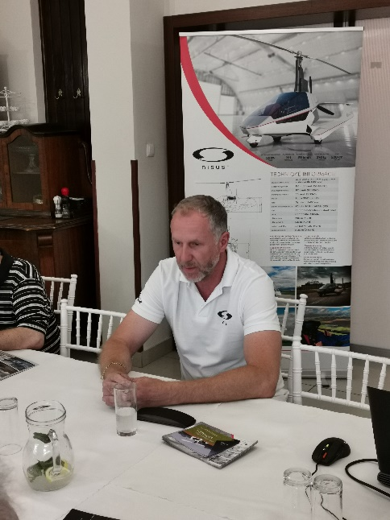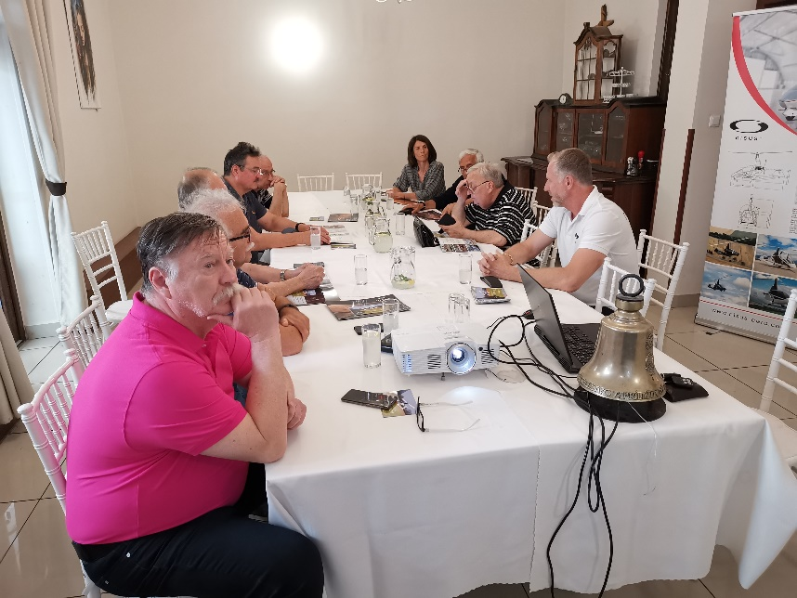

P. Záhumenský a jeho spoločnosť sa pôvodne zaoberala výrobou bezpečnostných dverí. Počas jeho podnikania sa zoznámil s p. Jančovičom si pomáhali si pri výrobe komponentov. Zároveň boli obaja nadšenci lietania, tak sa začali zaoberať svojim hobby a čo ich priviedlo k myšlienke na zakúpenie si motorového rogala. Kvôli ich telesnej výške a nadšeniu pre vec sa nakoniec rozhodli pre výrobu rogala vhodného pre nich. Po dvoch rokoch sa im ho podarilo vyrobiť, ich prvý spoločný projekt motorové rogalo.
Na základe tohto úspechu ich z Nemecka ich oslovil záujemca, so žiadosťou o spoluprácu pri výrobe a konštrukcii vírnika. Po ôsmych rokoch výroby prototypov a testovania sa blížia k finálnej podobe a reálnej produkcii. V súčasnosti sú vyrobené 2 makety a 3 letu schopné stroje. Testovací pilot je z Výčapov-Opatoviec a často ho bolo vidieť pri letoch nad dedinou.
Vírnik je špeciálny typ lietadla, ktoré má namiesto hlavných krídel rotor. Tento rotor je roztáčaný prúdením náporového vzduchu pri pohybe vpred, ktorý zabezpečuje tlačná vrtuľa umiestnená za kokpitom. Celkovo je konštrukčne ľahší, jednoduchší a bezpečnejší ako vrtuľník. Pri výpadku motora vírnik klesá na roztočenom rotore k zemi ako na padáku.
Jednoduchšia je aj predletová kontrola, ktorá sa robí podľa manuálu pilotom samotným, vrtuľník musí prehliadať špeciálny na to určený technik. Cena vírnika je sa pohybuje od 115 do 150 tisíc Eur, pôvodná bola nižšia, ale kríza a COVID pandémia ceny zdvihli. Prezentovaný stroj váži 300kg – platí čim ľahší tým lepší. Vzletová rýchlosť rotora je 380 ot/min a fyzická dopredná rýchlosť vírnika je 100km/h. Pri 60km/h sa odliepa zo zeme a celkovo na štart potrebuje asi 120m dlhú dráhu. Vírnik môže lietať za každého počasia, aj za 50km/h nárazového vetra rovnako ako vrtuľníky. Lietadlá majú v týchto podmienkach let zakázaný. Vírnik má vlastné kúrenie, čiže môže lietať v podstate pri akejkoľvek teplote. Ovládanie je mechanické a pneumatické, nie je však schopný samostatného letu na „autopilota“. Certifikácia sa bude robiť v Česku, zaregistrovaná je tam aj firma, lebo majú ako krajina lepšie meno čo sa týka leteckej komunity.

Z histórie: počiatky vírnikov sa datujú zhruba na rok 1923 a prvý bol skonštruovaný Juanom de la Ciervom v španielsku. Vírnik v 30-tych rokoch vlastnil aj p. Baťa – na rozvoz pošty. Počas 2 sv. vojny sa používali na prieskum a pozorovanie a ľahko sa transportovali kvôli kompaktným rozmerom. Za bývalého režimu – letecká škola v Prešove mala v 60-tych rokoch rozbehnutý vývoj, ale bol pozastavený kvôli riziku utečú občanov na západ. Vtedy bol použitý vo vírniku motor bol z trabanta.
Čo sa týka prínosu značky NISUS tak boli urobené inovácie a technické zmeny v konštrukcií na to aby bol stroj vhodný aj pre vyšších ľudí a aby bol komfortný. Taktiež ich vírnik ponúka panoramatický výhľad.
Financovanie vývoja je z vlastných zdrojov, bez sponzorov – Nemci mali záujem, ale počas pandémie COVID spoluprácu ukončili. P. Záhumenský spomenul tiež negatívne skúsenosti s nemeckými spolupracovníkmi, ktorí sa stále voči Slovákom správajú povýšenecky, zle prijímajú kritiku a keď majú naši konštruktéri pravdu, alebo lepšiu inováciu tak ju väčšinou nechcú povoliť. Príklad na zapuzdrenom prevode riadenia – Nemec presadzoval zapúzdrené a ťažké riešenie s rizikami na zasekávanie sa, čo sa aj stalo a naši ľahké a prístupné s minimom rizík. Konštruktéri ČSR boli a stále sú uznávaní vo svete napr. aj vďaka vetroňom Blaník – veľmi uznávaný vetroň Blaník, stále vysoko cenený a drží mnoho rekordov. Predsudky, ale aj slabá podpora od štátu či úradov, ale trochu komplikujú presadzovanie sa vo svete.
Pandémia Covidu napredovanie firmy dosť poškodilo, prvá oficiálna medzinárodná prezentácia bola na Dubai EXPO. Prisľúbené boli štátne príspevky, ale nakoniec z toho nebolo viac ako finančné prostriedky na peniaze na prevoz makety a letenky pre zástupcov.
Komerčný predaj ešte nefunguje, ale záujem je. Problém investorov je v tom, že majú strach na Slovensko cestovať aktuálne aj kvôli vojne na Ukrajine. Najväčší záujem je z Indie a USA. V Amerike je jednoduchšie lietanie, kvôli jednoduchšej certifikácii a počas a za lietadlo v tomto prípade preberá zodpovednosť pilot. „Vodičák“ na vírnik je v porovnaní s lietadlom pomerne jednoduché dostať. Záujemca musí nalietať 25 hodín, max. 3 hodiny denne. Kurz stoji asi 2000-5000 eur. Štatisticky je vírnik jedným z najbezpečnejších lietajúcich strojov.
Po skončení prezentácie sme si boli stroj detailne obzrieť a vyskúšať. Dostali sme aj ponuku na zážitkové lety, ktoré si v prípade záujmu môžeme objednať.

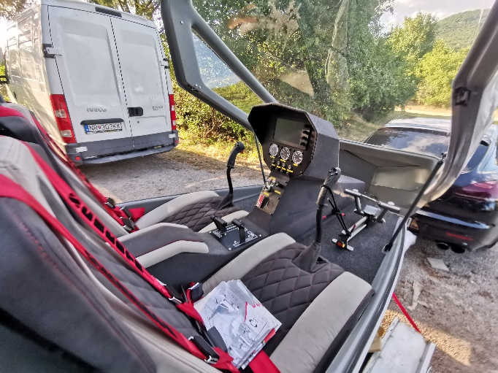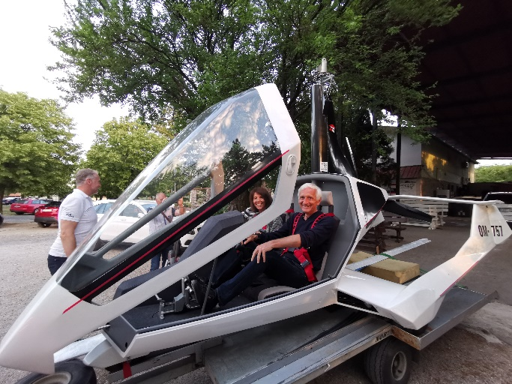

Informácie:
- 1. júna 2022 – od 9,30 h pozvánka na deň otvorených dverí na Červeňovej škole.
- 24. júna 2022 sa bude konať oslava 30. výročia založenia klubu RC Banská Bystrica – pozvánku ste dostali mailom, prípadní záujemci nech sa zahlásia do 1.6.2022
- 1. júla 2022 sa bude konať oficiálne ukončenie nášho rotariánskeho roka a odovzdávanie funkcií RC Nitra v Buganke o 18.00. Vyplňte prosím dotazník priložený v e-maili aby sme vedeli nahlásiť počet účastníkov.

Michal Poništ, prezident Rotary club Nitra 2021/2022

